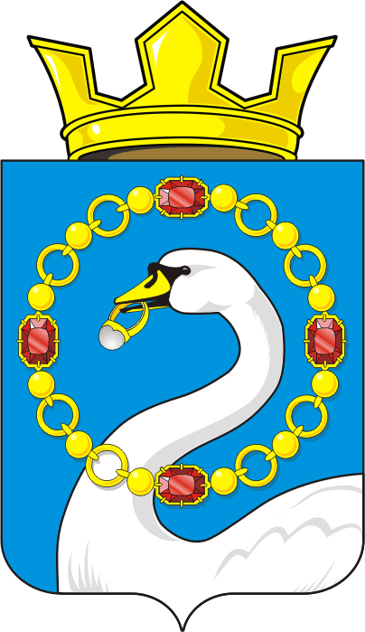

АДМИНИСТРАЦИЯ НИКОЛАЕВСКОГО СЕЛЬСОВЕТА САРАКТАШСКОГО РАЙОНА ОРЕНБУРГСКОЙ ОБЛАСТИ

П О С Т А Н О В Л Е Н И Е
_________________________________________________________________________________________________________

09.02.2022 года с. Николаевка №12 -п

Об общественной инспекции по делам несовершеннолетних и защите их прав
в администрации Николаевского сельсовета Саракташского района Оренбургской области

В соответствии с Федеральным законом от 06.10.2003 № 131-ФЗ «Об общих принципах организации местного самоуправления в Российской Федерации», уставом муниципального образования Николаевский сельсовет, в целях повышения роли общественности в воспитании несовершеннолетних, и защите их прав на территории Николаевского сельсовета
- Внести изменения в состав общественной инспекции по делам несовершеннолетних и защите их прав в администрации Николаевского сельсовета Саракташского района Оренбургской области, и утвердить его состав согласно приложению №1 к настоящему постановлению
- Контроль за исполнением настоящего постановления оставляю за собой.

ВРИО главы администрации
Николаевского сельсовета Т.В. Калмыкова

Разослано: общественной инспекции , прокурору района, в дело
Приложение №1
к постановлению администрации Николаевского сельсовета Саракташского района Оренбургской области от 09.02.2022 г. №12-п

СОСТАВ
общественной инспекции по делам
несовершеннолетних и защите их прав в администрации Николаевского сельсовета Саракташского района Оренбургской области

Калмыкова Татьяна Васильевна | - | Председатель комиссии, заместитель главы администрации
Алтынчурина Эльвира Рафкатовна | - | Учитель Кабановской ООШ
Ишкуватова Светлана Мыскалеевна | - | Учитель Биктимировской НОШ
Донченко Татьяна Викторовна | - | Специалист по охране труда СПК «Рассвет»
Надоненко Галина Федоровна | - | Директор Николаевской СОШ
Лютенко Любовь Николаевна | - | Фельдшер с.Николаевка

